**BAB 1 PENDAHULUAN**

# Latar Belakang Masalah

Android adalah sebuah kumpulan perangkat lunak yang bersifat *open source* yang mencakup sistem operasi, *middleware*, dan aplikasi kunci bersama dengan satu set *Application Programming Interface* (API) untuk menulis aplikasi *mobile* yang dapat membentuk tampilan, rasa, dan fungsi dari sebuah perangkat *mobile* [1]. Android telah mengalami pembaharuan sistem dari setiap versi yang dirilisnya. Sebagai contoh yaitu pada sistem operasi Android Marshmallow (API

23) yang memberikan dukungan API untuk pengenalan sidik jari yang memungkinkan pengguna menggunakan sidik jari mereka untuk membuka perangkat, otentikasi Play Store, dan otentikasi aplikasi fihak ketiga [2]. Selain itu, sebuah sistem *opt-in* sekarang digunakan oleh sistem operasi Android Marshmallow di mana pengguna akan diminta untuk memberikan izin individu (seperti kemampuan untuk mengakses kamera atau mikrofon) untuk aplikasi ketika mereka dibutuhkan saja [2]. Dengan adanya fitur tersebut akan membuat pengguna lebih “*aware*” terhadap aktivitas-aktivitas yang dilakukan oleh aplikasi didalam sistem Android.

Meskipun pada sistem operasi Android telah tersedia API untuk menjalankan fungsionalitas sebuah perangkat *mobile*, masalah yang sering muncul adalah saat perangkat Android hilang atau tertinggal di suatu tempat. Tindakan yang mungkin dilakukan untuk membantu mencari keberadaan perangkat yang tertinggal di suatu tempat yaitu dengan *monitoring* menggunakan aplikasi yang dapat mengakses API Android seperti *Android Device Manager* [3] yang disediakan Google, *Norton Anti theft plug-in* [4]*,* dan *McAfee WaveSecure* [5]*.* Aplikasi-aplikasi tersebut menyediakan fitur kendali jarak jauh melalui koneksi internet untuk menderingkan perangkat, menampilkan koordinat perangkat, memproteksi perangkat, mengambil gambar menggunakan kamera dan mengirimkannya ke *server online* milik mereka, serta fitur *wipe* untuk menghapus

1

konten pengguna yang tersimpan pada *smartphone* Android. Namun metode tersebut masih memiliki kelemahan dalam melakukan *monitoring* perangkat yaitu saat perangkat dalam keadaan tidak aktif paket data internet maka perangkat Android akan lebih sulit dijangkau oleh pengguna.

Berdasarkan hasil pengolahan data kuesioner tentang pola perilaku dalam menggunakan *smartphone* yang disebar kepada 70 responden, diketahui 18.57% responden sering menggunakan *airplane mode* dan 32.85% responden aktif menggunakan paket data internet saat perangkat digunakan saja. Dari hal tersebut dapat disimpulkan sebagian orang membatasi *smartphone*-nya dalam menerima pesan komunikasi. Padahal untuk melakukan *monitoring* perangkat Android menggunakan aplikasi pihak ketiga dibutuhkan setidaknya koneksi internet. Berbagai penelitian telah dilakukan sebelumnya untuk menangani kelemahan tersebut seperti penelitian yang dilakukan oleh Kumar dan Qadeer [6], Zhang, Hui, Qizhen, dan Kim Tai-hoon [7], Kuppusamy dan Aghila [8], Rohitaksha, Madhu, Nalini, dan Nirupama [9], Punjabi, Pooja, Mantur, dan Sneha [10], Gupta dan Reddy [11], Dave dan Welekar [12], Chandran [13], yaitu dengan menggunakan layanan *Short Message Service* (SMS) untuk melakukan kendali jarak jauh seperti yang dilakukan oleh Rayarikar, Sanket, dan Pimpale [14]*,* dan Jongseok dan Kim Howon [15]. Namun pada penelitian dilakukan oleh Kumar dan Qadeer [6] dan Zhang, Hui, Qizhen, dan Kim Tai-hoon [7] pesan yang digunakan untuk melakukan remote belum menggunakan enkripsi sehingga harus mencantumkan *password* dan *keyword* secara *plain text.* Kemudian pada penelitian Kuppusamy dan Aghila [8] telah menggunakan proses enkripsi dan dekripsi didalam sistemnya, namun tidak menggunakan *server* sehingga respon yang dapat diterima pengguna hanya berupa informasi berbasis teks.

Masalah lain juga dapat muncul saat kehilangan *smartphone* yaitu seseorang dapat saja mematikan daya terhadap *smartphone* pengguna. Hal ini terjadi karena sistem di Android memperbolehkan aksi mematikan daya secara langsung dengan menggunakan tombol fisik *power off*. Apabila *smartphone* telah dalam keadaan mati maka seseorang dapat saja melakukan pergantian kartu SIM atau bahkan *factory reset*. Untuk mendukung penelitian, wawancara juga dilakukan terhadap

Herdi Zulfiqri, seorang mahasiswa UNIKOM yang mengaku kehilangan *smartphone* OPPO di sekitar lingkungan dia berada. Dalam rentang waktu 15 menit, *smartphone* yang hilang sudah dalam keaadaan non aktif saat mencoba melakukan panggilan. *Smartphone* tersebut berada dalam keaadaan tidak terproteksi dan tidak aktif internet sehingga seseorang secara bebas dapat mengganti SIM *Card* dan menggunakan kembali *smartphone* tersebut. Apabila SIM *Card* diganti maka akan menjadi masalah karena *smartphone* tidak dapat di-*monitoring* baik menggunakan internet maupun melalui SMS.

Berdasarkan masalah diatas maka dibangun aplikasi *remote monitoring smartphone* Android menggunakan layanan *Short Message Service*(SMS). Aplikasi akan dibangun berbasis Android karena berdasarkan statistik pengguna *smartphone* pada kuartal III tahun 2016 [16], sebanyak 86,8% pengguna menggunakan sistem operasi Android.

# Identifikasi Masalah

Berdasarkan latar belakang masalah yang telah diuraikan diatas, maka masalah pada penelitian ini adalah sebagai berikut:

1. *Smartphone* sulit dijangkau oleh aplikasi pihak ketiga yang berbasiskan internet karena diketahui sebagian pengguna membatasi smartphone dalam menerima komunikasi.
2. Sulit melakukan *remote monitoring* melalui SMS apabila terjadi pergantian SIM Card pada *smartphone*.

# Maksud dan Tujuan Penelitian

Berdasarkan rumusan masalah diatas, maka maksud dari penelitian ini adalah membangun aplikasi *remote monitoring smartphone* Android menggunakan layanan *Short Message Service* (SMS).

Adapun tujuan yang akan dicapai dalam penelitian ini yaitu sebagai berikut:

* + 1. Membantu dalam me-*monitoring smartphone* Android dengan menyediakan fasilitas kendali *smartphone* jarak jauh menggunakan SMS

terenkripsi yang dapat diterima oleh perangkat selama jaringan aktif tanpa harus mempertimbangkan kondisi awal koneksi internet.

* + 1. Membantu dalam memberi notifikasi saat terjadi pergantian SIM *Card smartphone* Android.

# Batasan Masalah

Agar cakupan mengenai pembahasan tidak terlalu luas dan terfokus hanya pada permasalahan yang ada maka batasan masalah yang digunakan pada penelitian ini adalah sebagai berikut:

1. Nomor provider tidak dibatasi untuk melakukan *monitoring* perangkat Android melalui layanan SMS.
2. Intruksi/perintah yang akan dikirimkan melalui SMS disediakan oleh sistem berupa teks terenkripsi menggunakan kriptografi metode RSA 512 bit dan dapat disimpan sebagai gambar QRCode.
3. Keluaran dari *remote monitoring* yaitu berupa foto dari kamera yang tersedia, lokasi *smartphone* terkini, dan hasil *back up* data kontak pengguna.
4. Agar intruksi *remote monitoring* dapat sampai ke *smartphone* target, syarat minimal yaitu terdapat sinyal jaringan. Sedangkan untuk dapat melakukan *monitoring* dengan umpan balik berupa konten, syarat minimal yaitu tersedia koneksi internet.
5. Mengakses sumber daya seperti perpesanan, *GPS*, kamera, audio, media penyimpanan eksternal, dan kontak apabila tersedia.
6. Sistem otomatis berjalan saat *smartphone* dinyalakan
7. Fungsionalitas yang dapat dilakukan sistem adalah sebagai berikut:
   1. Mengambil foto menggunakan kamera yang tersedia.
   2. Memberikan koordinat lokasi.
   3. Menderingkan *smartphone*.
   4. Menghapus data pada direktori eksternal.
   5. Melakukan wipe terhadap *smartphone*.
   6. Melakukan *back up* kontak.
   7. Memperbaharui *password lockscreen*.
   8. Memberikan notifikasi kepada nomor yang dipercaya saat kartu SIM (SIM *Card*) diganti.
8. *Trigger* yang digunakan sebagai acuan *smartphone* dalam bertindak adalah SMS, dan pergantian kartu SIM.
9. Model analisis perangkat lunak yang digunakan adal ah pemodelan sistem menggunakan *Object Oriented Analysis and Design* dengan *Unified Modeling Language*.
10. DBMS (*Database Management System*) yang digunakan adalah MySQL.
11. *Tools* pengembangan aplikasi yang digunakan yaitu Android Studio dan PHPStorm.

# Metodologi Penelitian

Metodologi penelitian merupakan suatu proses yang digunakan untuk memecahkan suatu masalah yang logis, dimana memerlukan data-data untuk mendukung terlaksananya suatu penelitian. Dalam penelitian ini penulis menggunakan sebuah metode deskriptif. Metode deskriptif adalah suatu metode dalam penelitian untuk membuat gambaran mengenai situasi atau kejadian berdasarkan pencarian fakta dengan interpretasi yang tepat [17]. Metode penelitian ini memiliki tahapan-tahapan yang dapat dilihat pada Gambar 1.1 berikut.

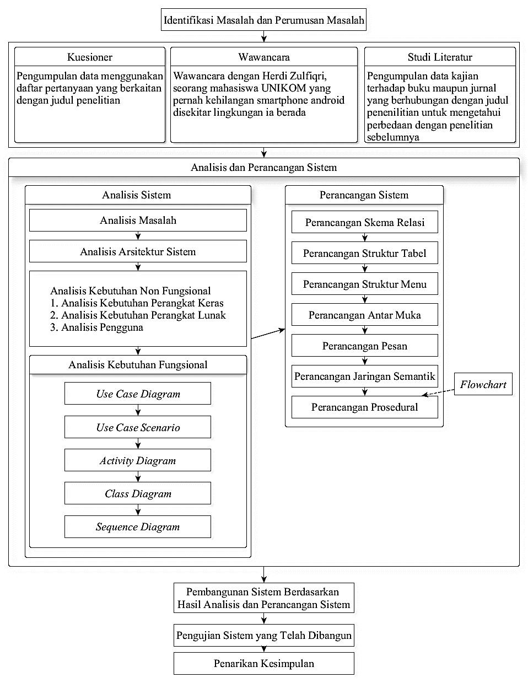

# Gambar 1.1 Metodologi Penelitian

Berikut ini adalah penjelasan mengenai alur penelitian pada Gambar 1.1 :

# Identifikasi Masalah dan Perumusan Masalah

Pada tahap ini adalah tahap awal penelitian yang dimulai dengan melakukan identifikasi masalah-masalah yang mungkin timbul saat seseorang kehilangan *smartphone* Android. Setelah ditemukan masalah kemudian tahapan selanjutnya adalah merumuskan masalah dan menentukan metode yang tepat untuk mengimplementasikan sistem agar dapat menyelesaikan masalah yang ada.

# Perumusan Maksud dan Tujuan

Pada tahap ini peneliti menentukan maksud dan tujuan yang akan dicapai untuk menyelesaikan permasalahan yang sudah diuraikan pada tahapan sebelumnya.

# Pengumpulan Data

Pada tahap ini peneliti menentukan bagaimana cara memperoleh data yang dibutuhkan untuk digunakan pada sistem sebagai data masukan. Berikut merupakan tahapan yang digunakan pada pengumpulan data.

* + - 1. Kuesioner

Metode kuesioner digunakan peneliti untuk mengumpulkan data dengan memberikan daftar pertanyaan yang berkaitan dengan judul penelitian untuk mengetahui pola perilaku pengguna *smartphone* Android.

* + - 1. Wawancara

Wawancara dilakukan kepada pihak yang pernah mengalami kehilangan smartphone Android, dalam hal ini Herdi Zulfiqri seorang mahasiwa UNIKOM yang mengaku pernah kehilangan smartphone Android ditempat ia berada. Wawancara dilakukan untuk memperoleh data atau fakta yang dibutuhkan.

* + - 1. Studi Literatur

Studi literatur dilakukan untuk menambah data kajian yang berasal dari buku maupun jurnal yang berhubungan dengan judul penenilitian untuk mengetahui perbedaan dengan penelitian sebelumnya.

# Analisis dan Perancangan Sistem

Pada tahap ini peneliti melakukan analisis terhadap sistem yaitu mengidentifikasi dan mengevaluasi permasalahan-permasalahan, kesempatan-kesempatan, hambatan-hambatan yang terjadi dan kebutuhan- kebutuhan yang diharapkan, sehingga dapat sesuai dengan kebutuhan. Berikut merupakan tahapan yang digunakan dalam analisis dan perancangan.

* + - 1. Analisis Sistem
      2. Analisis Masalah
      3. Analisis Arsitektur Sistem
      4. Analisis Kebutuhan Non Fungsional

1. Analisis Kebutuhan Perangkat Keras
2. Analisis Kebutuhan Perangkat Lunak
3. Analisis Pengguna
   * + 1. Analisis Kebutuhan Fungsional
4. *Use Case Diagram*
5. *Use Case Scenario*
6. *Activity Diagram*
7. *Class Diagram*
8. *Sequence Diagram*

# Perancangan Sistem

Tahap perancangan desain bertujuan untuk mencari bentuk yang optimal dari aplikasi yang akan dibangun dengan pertimbangan faktor- faktor permasalahan dan kebutuhan yang ada pada sistem seperti yang telah ditetapkan dengan cara mengkombinasikan penggunaan teknologi

perangkat keras dan perangkat lunak yang tepat sehingga diperoleh yang optimal dan mudah diimplementasikan. Berikut adalah tahapan dalam perancangan sistem.

1. Perancangan Skema Relasi
2. Perancangan Struktur Tabel
3. Perancangan Struktur Menu
4. Perancangan Antar Muka
5. Perancangan Pesan
6. Perancangan Jaringan Semantik
7. Perancangan Prosedural

# Pembangunan Sistem

Pada tahap ini adalah membangun sistem berdasarkan hasil analisis dan perancangan sistem sehingga sistem yang dibangun akan sesuai dengan kebutuhan hasil analisis dan perancangan sistem.

# Pengujian Sistem yang Telah Dibangun

Pada tahap ini proses pengujian perangkat lunak dilakukan untuk memastikan bahwa seluruh pernyataan telah teruji serta untuk mengungkap kesalahan dan memastikan bahwa pendefinisian masukan akan memberikan keluaran sesuai dengan hasil yang dibutuhkan.

# Penarikan Kesimpulan

Pada tahapan ini adalah tahap terakhir dimana akan dilakukan penarikan kesimpulan terhadap sistem yang telah dibangun. Dari kesimpulan tersebut akan dinilai apakah sistem yang dibangun sudah sesuai dengan tujuan awal penelitian atau belum.

# Sistematika Penulisan

Sistematika penulisan penelitian disusun untuk memberikan gambaran umum tentang penelitian yang dilakukan. Sistematika penulisan laporan tugas akhir ini adalah sebagai berikut:

# BAB 1 PENDAHULUAN

Pada bab ini peneliti memaparkan hal-hal yang menyebabkan penelitian ini dilakukan sampai dengan bagaimana pendekatan yang dapat dilakukan untuk mencapai hasil akhir penelitian. Hal-hal tersebut mencakup latar belakang masalah mengapa penelitian dilakukan, perumusan masalah penelitian, maksud dan tujuan penelitian, batasan masalah penelitian, metodologi penelitian dan sistematika penulisan.

# BAB 2 TINJAUAN PUSTAKA

Pada bab ini berisi landasan teori yaitu tinjauan teori-teori dari komponen yang terlibat didalam suatu sistem seperti sebuah *server*, jenis *database* yang digunakan, perangkat Android, *Application Programming Interface*(API), dan layanan *Short Message Service* (SMS) yang mendukung dalam pembangunan sistem.

# BAB 3 ANALISIS DAN PERANCANGAN SISTEM

Pada bab ini membahas tentang analisis sistem yang terdiri dari analisis masalah, analisis prosedur pada sistem yang berjalan, analisis kebutuhan non fungsional, analisis kebutuhan fungsional, perancangan skema relasi, perancangan struktur tabel, perancangan struktur menu, perancangan antarmuka, perancangan pesan, perancangan jaringan semantik, dan perancangan prosedural.

# BAB 4 IMPLEMENTASI DAN PENGUJIAN

Pada bab ini menjelaskan implementasi dari perangkat lunak yang dibangun berdasarkan analisis dan perancangan perangkat lunak yang sudah dilakukan. Dari hasil implementasi kemudian dilakukan pengujian sistem berdasarkan pada analisis kebutuhan perangkat lunak yang menjelaskan apakah sistem sudah sesuai dengan analisis dan perancangan yang telah dilakukan.

# BAB 5 KESIMPULAN DAN SARAN

Pada bab ini berisi tentang penarikan kesimpulan dari keseluruhan masalah dan tujuan yang telah dibahas pada bab sebelumnya. Pada bab ini juga dilengkapi dengan saran-saran yang dapat dijadikan masukan bagi pengembangan perangkat lunak selanjutnya.